OF-HSC-2024-361

Aipe, julio 05 de 2024.

Doctor
ANDRES FELIPE VANEGAS MOSQUERA
Contralor Departamental del Huila
info@contraloriahuila.gov.co
WILLIAM SANCHEZ
Jefe de Control Fiscal
Controlfiscal@contaloriahuila.gov.co
William_sanchez@contraloriahuila.gov.co
Gobernación del Huila Piso 5

ASUNTO: Respuesta Informe de Auditoria de Cumplimiento Actuación Especial Revisión Cuenta Consolidada Vigencia 2023.

Cordial saludo,

En atención a los resultados y requerimientos emitidos por el ente auditor con relación a la Auditoria de Cumplimiento Actuación Especial término del asunto; la ESE Hospital San Carlos del Municipio de Aipe-Huila, se permite manifestar que es importante indicar que una vez revisada la información relacionada con respecto a la Gestión Contractual reportada en SIAOBSERVA y en la CUENTA CONSOLIDADA correspondiente a la vigencia 2023 por ustedes remitido se pudo evidenciar:

1. Que se presentó en dicho diligenciamiento error humano por parte del funcionario encargado de diligenciar el Formato de la Cuenta Consolidada 2023 correspondiente, error que se manifiesta en el hecho de que se registró en diferentes filas los valores correspondientes al contrato inicial y su adicional generando doble registro por un mismo contrato.
Ejemplos:
Nro. Cto | Valor | Contratista | OBSER.
52 | 12,000,000 | LABORATORIO DIAGNOSTICAMOS S.A.S
52 | 6,000,000 | LABORATORIO DIAGNOSTICAMOS S.A.S | Otrosí
57 | 20,000,000 | GRUPO EMPRESARIAL CELIMAR
57 | 10,000,000 | GRUPO EMPRESARIAL CELIMAR | Otrosí
88 | 115,346,796 | LA PREVISORA SA COMPAÑÍA DE SEGUROS
88 | 15,546,560 | LA PREVISORA SA COMPAÑÍA DE SEGUROS | Otrosí
152 | 15,000,000 | INGETRANS WS S.A.S
152 | 1,000,000 | INGETRANS WS S.A.S | Otrosí
226 | 20,000,000 | GRUPO EMPRESARIAL CELIMAR
226 | 10,000,000 | GRUPO EMPRESARIAL CELIMAR | Otrosí
227 | 197,265,728 | SAVITRA SALUD VIDA Y TRABAJO SINDICATO DE GREMIO
227 | 88,000,000 | SAVITRA SALUD VIDA Y TRABAJO SINDICATO DE GREMIO | Otrosí
266 | 30,000,000 | FLEMING BIOMEDICA S.A.S
266 | 8,600,000 | FLEMING BIOMEDICA S.A.S | Otrosí
292 | 25,686,300 | MARIA YAQUELINE MENDEZ CARRILLO
292 | 12,843,150 | MARIA YAQUELINE MENDEZ CARRILLO | Otrosí
327 | 2,986,600 | MARIA FERNANDA RAMOS SANCHEZ
327 | 800,000 | MARIA FERNANDA RAMOS SANCHEZ | Otrosí
329 | 2,666,600 | MICHELL DAYANA DUSSAN RIVERA
329 | 800,000 | MICHELL DAYANA DUSSAN RIVERA | Otrosí
389 | 10,000,000 | FLEMING BIOMEDICA S.A.S
389 | 5,000,000 | FLEMING BIOMEDICA S.A.S | Otrosí
415 | 16,754,604 | DISCOLMEDICA S.A.S
415 | 8,300,000 | DISCOLMEDICA S.A.S | Otrosí
416 | 10,000,000 | MEDICAL GROUP ANMA S.A.S
416 | 5,000,000 | MEDICAL GROUP ANMA S.A.S | Otrosí

Que corroborando lo anteriormente enunciado, nos remitimos revisar la información reportada en la plataforma de SIAOBSERVA, donde se evidenció el registro de los valores y documentos anexos que correspondiente a los otrosíes relacionados anteriormente.

- Se plasma evidencia del contrato 052 de 2023 como ejemplo:
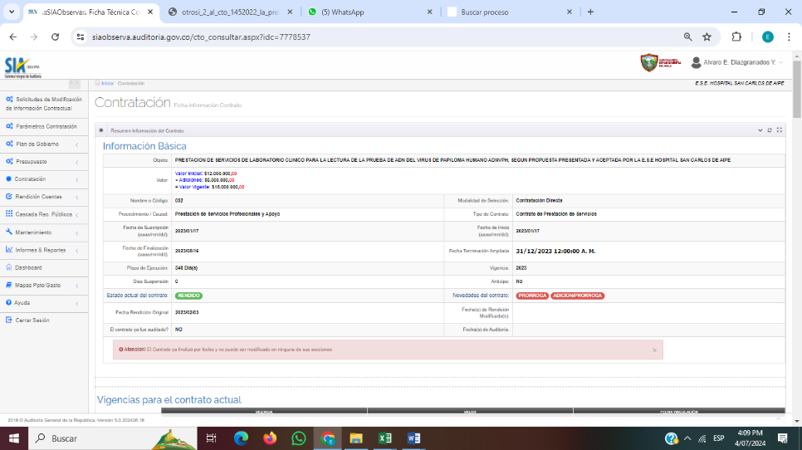

2. Se identifica la duplicidad de registro de varios contratos en la información reportada en la Cuenta Consolidada 2023, como es el caso de los contratos que se consignan a continuación:
Nro. Cto | Valor | Contratista
7 | 30,000,000 | BIO PLUS S.A.S
7 | 30,000,000 | BIO PLUS S.A.S
52 | 12,000,000 | LABORATORIO DIAGNOSTICAMOS S.A.S
52 | 0 | LABORATORIO DIAGNOSTICAMOS S.A.S
78 | 5,000,000 | OXILUZ S.A.S
78 | 5,000,000 | OXILUZ S.A.S

3. Se videncia la existencia de registros en la Cuenta Consolidada Vigencia 2023 de los valores iniciales de contratos correspondientes a la vigencia 2022; y que no se encuentra registradas en SIOBSERVA vigencia 2023

Nro. Cto | Valor contrato inicial | Contratista
49 | $ 84,277,756.00 | LA PREVISORA SA COMPAÑÍA DE SEGUROS
145 | $ 40,304,811.00 | LA PREVISORA S A COMPAÑÍA DE SEGUROS
413 | $ 17,610,885.00 | CONSTRUVILLARREAL SAS
Total | $ 142,193,452.00

4. Se evidencia la suscripción y apropiación a la vigencia 2023 de tres (3) otrosíes correspondientes a contratos suscritos en la 2022 tal como se relaciona a continuación y que se reportan en la cuenta consolidada vigencia 2023 con el valor total inicial contratado en el respectivo contrato y no con el valor correspondiente a cada uno de los otrosíes.

Nro. Cto | Valor real otrosíes | Contratista
49 | $ 6,926,936 | LA PREVISORA SA COMPAÑÍA DE SEGUROS
145 | $ 6,282,808 | LA PREVISORA S A COMPAÑÍA DE SEGUROS
413 | 2,305,043.67 | CONSTRUVILLARREAL SAS
Total | $ 15,514,787.67

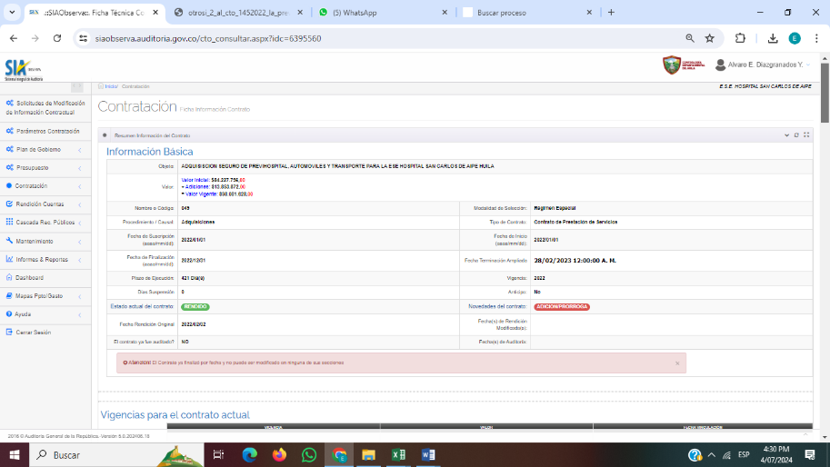

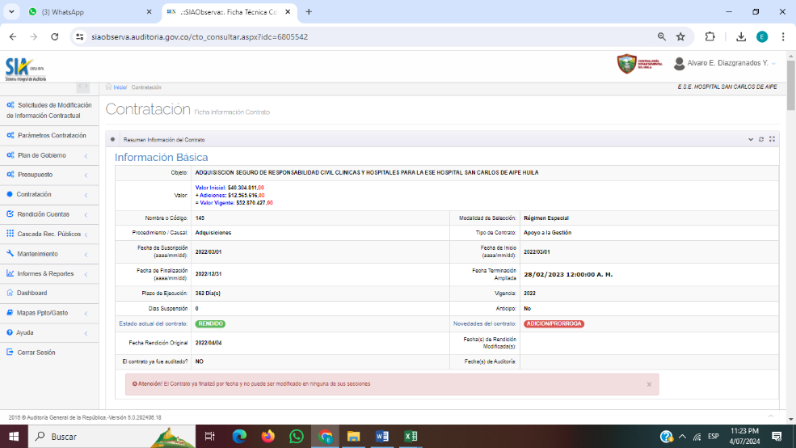

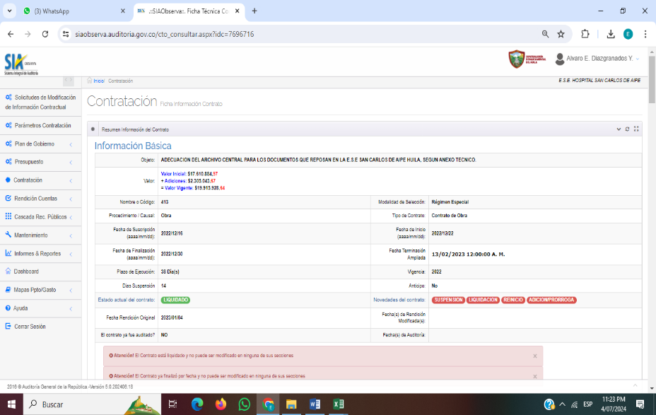

Por último, es importante destacar que en razón a la verificación, análisis y a lo expuesto anteriormente se puede concluir:

Total de contratos registrados en la cuenta consolidada 460
(-) Total registros otrosíes reportados en cuenta consolidada - doble registro 13
(-) Total registros duplicados en la cuenta consolidada 3

Total contratos cuenta consolidada 2023 444 - que suman $ 4,023,954,734
Total contratos registrados en si observa 2023 441 - que suman $ 4.131.146.158

La diferencia registrada en el comparativo del número de contratos reportados en cada una de las plataformas obedece a:

- Tres (03) registros realizados en la cuenta consolidada 2023 que corresponden a igual número de otrosíes de los contratos Nro. 49, 145 y 413 de la vigencia 2022 y no registrados en SIAOBSERVA 2023.

La diferencia generada en el valor total de los contratos reportados en cada una de las plataformas obedece a:

- El reporte realizado en la cuenta consolidada 2023 del otrosí suscrito al contrato 416
de MEDICAL GROUP ANMA S.A.S y no registrado en SIAOBSERVA 2023.

- La diferencia generada entre la sumatoria total de los valores iniciales de los
contratos de la vigencia 2023 y el valor definitivo o vigente de los contratos 2023 una vez efectuadas las respectivas adiciones y liberaciones en la plataforma de SIAOBSERVA 2023

Por lo anteriormente enunciado se puede concluir que la totalidad de contratos en sus diversas modalidades suscritos por la ESE en la vigencia 2023 suman un total de 441 contratos tal como se evidencia en la plataforma de SIAOBSERVA (se anexa pantallazo) y no 460 como lo indican en el cuadro relacionado con el reporte de contratación página 16 del informe preliminar de auditoría de complimiento de actuación especial.

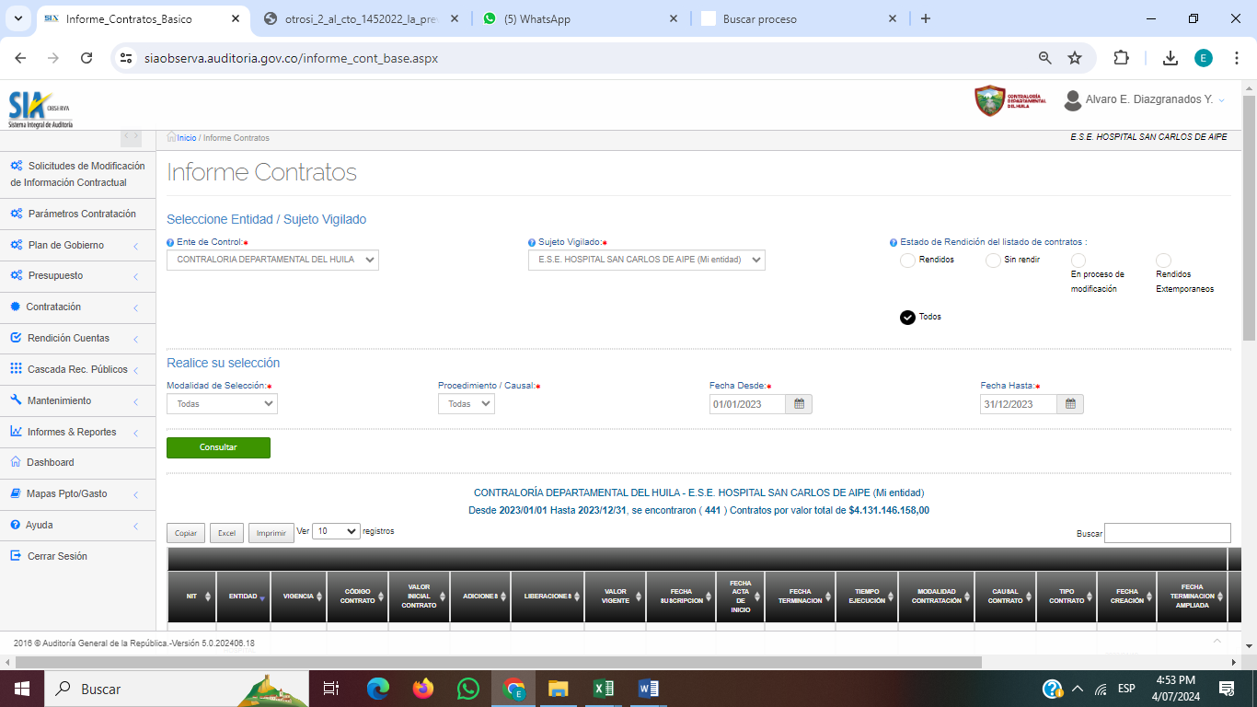
De la misma forma se hace necesario acudir al ente auditor con el fin de solicitar de manera respetuosa se adelanten las acciones de análisis y revisión de fuentes: PLATAFORMA SIAOBSERVA Y REPORTE CUENTA CONSOLIDADA Vigencia 2023, para el respectivo dictamen final que consideramos se debe subsanar y por lo tanto no dejar dentro del informe final Hechos Administrativos y Hechos Administrativos de Contratos Auditados con Presunta Incidencia Sancionatoria.

Sin otro particular,

(ORIGINAL FIRMADO)
Dr. ALVARO ENRIQUE DIAZGRANADOS YAGUAR
Gerente ESE Hospital San Carlos de Aipe

